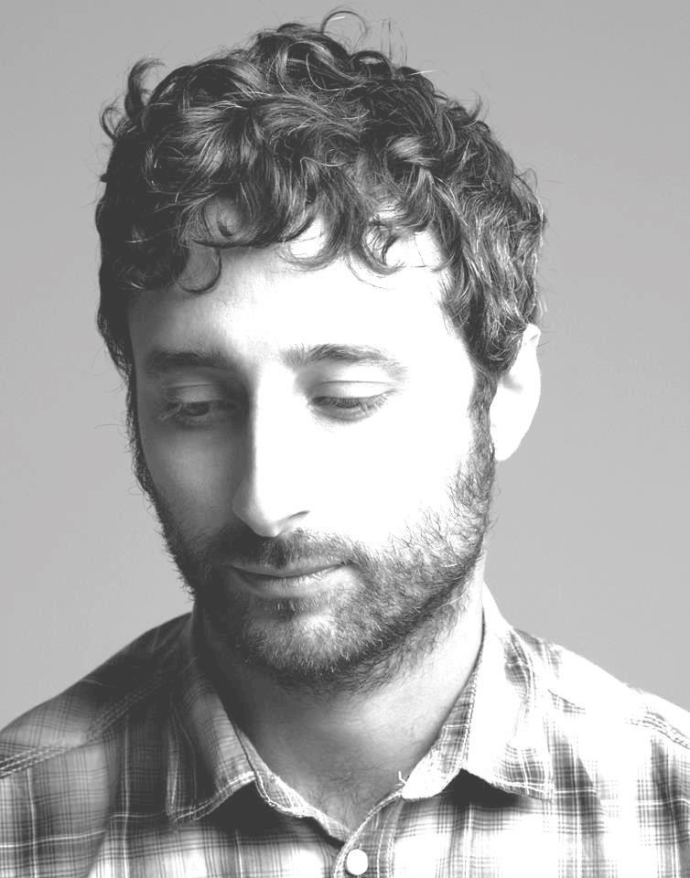

**Louis-Jean Cormier**  -Biographie

Louis-Jean Cormier est né et a grandi sur la Côte-Nord dans une famille mélomane. En 1998, alors qu'il étudie au Cégep de Saint-Laurent à Montréal, il forme *Karkwa* avec des amis. Le groupe participe à quelques concours dont Cégeps en spectacle en 1999. La formation entame alors une première pause tandis que Cormier poursuit momentanément avec *Kalembourg*.

En 2001, *Karkwa* revient à l'avant-scène en participant aux Francouvertes. Avec l'album *Les Chemins de verre* en 2010, qui se mérite le prix de musique Polaris, Louis-Jean Cormier se fait connaître du grand public. L'année suivante, *Karkwa* prend une seconde pause.

Depuis 2012, Louis-Jean Cormier a entamé une carrière solo avec la parution de son album *Le treizième étage*.

À l'hiver 2014, il a été un des « coachs » des participants à l'émission de télévision *La Voix*.

Avec les années, sa réputation de guitariste et de multi-instrumentiste d'exception le précède, ce qui lui vaut l'honneur d'accompagner des artistes de renoms comme Chloé Sainte-Marie et Vincent Vallières. Et à l'invitation du compositeur Gilles Bélanger, il accepte d'assumer la réalisation du premier volume des *12 hommes rapaillés* de Gaston Miron, projet musical et littéraire d'une envergure sans précédent. De ce projet collectif naissent un grand concert historique aux Francofolies (Félix du Spectacle de l'année – Interprète au Gala de l'ADISQ 2010), un deuxième disque (Félix de l'Album de l'année – Folk contemporaine au Gala de l'ADISQ 2011) ainsi qu'une tournée québécoise.

Comme pour tout ce qu'il entreprend, sa démarche reste la même : comprendre ce qui l'entoure avec sincérité et simplicité. C'est donc avec cette touche particulière qu'il signe les albums de *Béluga* et de David Marin. Il coréalise aussi le premier album de Marie-Pierre Arthur avec François Lafontaine, son acolyte des premières heures, mais sa collaboration avec Lisa Leblanc cristallisera son statut de réalisateur.

Aujourd'hui, c'est sa propre identité qu'il tente de redéfinir. Épaulé par l'auteur Daniel Beaumont, Louis-Jean sculpte une poésie qui tirera sa puissance de sa sobriété. Et s'est entouré de ses nouveaux comparses, Adèle Trottier-Rivard (voix et percussions), Guillaume Chartrain (basse), Simon Pedneault (guitare) et Marc-André Larocque (batterie), qu'il apprend à désapprendre et s'oblige à écouter son instinct pour libérer les sonorités folks et terre-à-terre que cachent sa raison.

De ce nouveau projet, oublions surtout l'expression « carrière solo » et parlons plutôt d'une aventure parallèle plus personnelle qui tracera une nouvelle voix.

Sources: ***http://louisjeancormier.com/*** *et* ***http://fr.wikipedia.org/wiki/Louis-Jean_Cormier***

Images: ***www.facebook.com/LouisJeanSolo***

TOUT LE MONDE EN MÊME TEMPS

-Louis-Jean Cormier

Activité d’apprentissage

**Reading apprenticeship**



**LOUIS-JEAN CORMIER -Tout le monde en même temps**

Et si tout le monde en même temps

Bâillonnait la guerre

En s’frenchant sous les ponts couverts

Si on décidait d’le faire

Si on faisait marche arrière

Pour reprendre notre élan

Est-ce que l’on éviterait le cratère

Mais où sont les règles du jeu

Qu’on y mette le feu

On joue au solitaire

Tout le monde en même temps

Et si tout le monde en même temps

Likait Jupiter

On serait bien moins terre-à-terre

Et si tout le monde en même temps

Se serrait la main

Il ferait beau demain matin

Et si tout le monde en même temps

Se lâchait le nombril

Ça effacerait bien des ‘Si’

Si tu me prenais dans tes bras…

Si je te disais pourquoi pas

On pourrait commencer par là

**PRÉDIRE**

**Faire des hypothèses sur le contenu du texte**

Qu’est-ce que le titre du texte m’annonce?

Les images?

Qu’elle est la source, est-ce que je la connais?

Est-ce que j’ai des connaissances sur le sujet que j’anticipe?

Si on soulevait la poussière

Debout la face au vent

Est-ce qu’on retrouverait tous nos repères

Mais où sont les règles du jeu

Qu’on y mette le feu

Si on sortait de notre tanière

Bien avant le printemps

Est-ce que ça ferait plus de lumière

Mais où sont les règles du jeu

Qu’on y mette le feu

On joue au solitaire

Tout le monde en même temps

Si on mettait les mains en l’air

En voyant le montant

Est-ce que ça ferait rire la caissière

Mais où sont les règles du jeu

Qu’on y mette le feu

On joue au solitaire

Tout le monde en même temps

Et si tout le monde en même temps

Ouvrait sa fenêtre

On avalerait la tempête

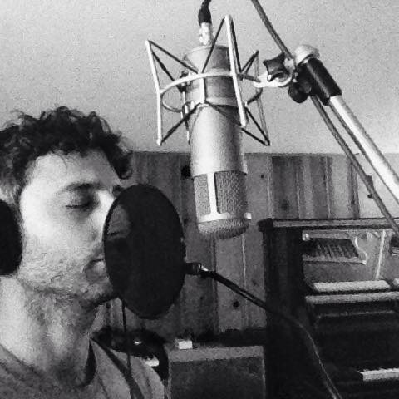

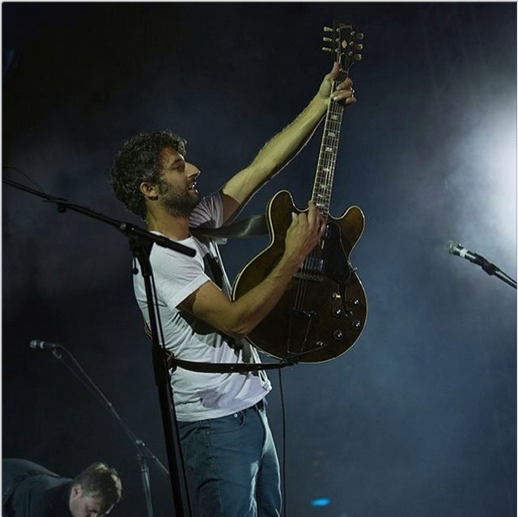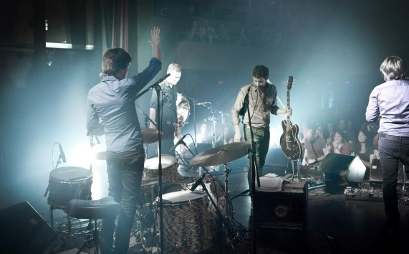

**CLARIFIER**

**Chercher la signification d’un ou de plusieurs mots du texte pour reprendre le sens de notre lecture**

Relire le texte

Chercher dans le dictionnaire

Qu’est-ce que ce mot veut dire dans

cette phrase?

Est-ce que j’ai trouvé la bonne

définition du mot selon le sens

du texte?

**Es**t-ce que je connais un mot de

même famille?

**RÉSUMER**

**Reformuler dans ses propres mots**

**les idées importantes du texte**

Surligner

Annoter le texte

Faire un schéma

Faire un tableau

Écrire des mots-clés dans la marge